Case study

Nabe Process Corporation conferma i vantaggi di CrystalCleanConnect
Il sistema automatizzato per la produzione di lastre flessografiche aiuta l'azienda a passare a una soluzione più sostenibile

Tokyo (Giappone) e Bruxelles (Belgio), 16 agosto 2022. Nabe Process Corporation, la prima azienda al mondo a installare CrystalCleanConnect è stata fondata nel 1964 nella prefettura di Takamatsu, in Giappone.
Quando è entrata nel mercato della flessografia, Nabe Process utilizzava lastre e sviluppatrici a base di solventi. Ma nel 2020 l'azienda ha iniziato a cercare una soluzione più sostenibile che potesse portare l'azienda a nuovi livelli di qualità, costi e tempi di produzione per creare un ambiente di lavoro migliore per i suoi dipendenti.
Transizione verso una soluzione più sostenibile
"Quando siamo venuti a conoscenza delle lastre con lavaggio ad acqua AWP™ CleanPrint di Asahi Photoproducts, eravamo molto curiosi" ha dichiarato Yasuo Naka, Flexo Division Manager di Nabe Process Co. "Con il lavaggio ad acqua rispetto a quello con solvente i tempi di produzione delle lastre si riducono notevolmente, aiutandoci ad aumentare la produttività".
Le lastre con lavaggio ad acqua AWP™ CleanPrint offrivano un altro valore: "queste lastre hanno dimostrato un miglioramento significativo della qualità di stampa e della produttività rispetto alle lastre flessografiche convenzionali trattate con solventi. Ciò significa risparmi sui costi e tempi di produzione più rapidi grazie alla riduzione dei tempi di preparazione, al minor numero di fermi macchina per la pulizia delle lastre e alla riduzione degli scarti. Le lastre AWP™ sono caratterizzate da un'elevata precisione dimensionale e da una ripetibilità di stampa stabile. Inoltre, poiché non vengono utilizzati solventi di lavaggio a base di COV, non si sprigionano odori e nei reparti dove avviene la produzione delle lastre e in sala stampa si sta molto bene, creando un ambiente perfetto per il personale."
Ha aggiunto: "Ci aspettiamo che i clienti saranno ancora più soddisfatti della qualità che forniamo e dei nostri tempi di consegna. In futuro utilizzeremo CrystalCleanConnect e le lastre AWP™ per sempre più ordini".
CrystalCleanConnect: i dettagli
CrystalCleanConnect è la prima linea di produzione di lastre automatizzata, dall'imaging alla lastra pronta per il montaggio, sostituisce le soluzioni a base di solventi COV con una tecnologia di lavaggio ad acqua in equilibrio con l'ambiente.
CrystalCleanConnect è composto da diversi componenti perfettamente integrati per fornire un sistema completo:
- L'hub software automatizzato di Esko, che integra l’intero processo.
- Il robot Esko per la movimentazione delle lastre. L'operatore deve semplicemente posizionare la lastra sul tavolo di carico. Il robot di movimentazione delle lastre carica il materiale AWP™ CleanPrint sul CDI Crystal XPS e recupera le lastre pronte per la stampa alla fine del processo.
- CDI Crystal XPS di Esko. L'unità di esposizione e imaging integrata offre il pieno controllo della lastra e dei punti di stampa con esposizione UV LED principale e posteriore simultanea, per un’esposizione di grande qualità e uniformità.
- L’unità di asciugatura, il light finisher e la sviluppatrice di lastre in linea CCC di Asahi. Le lastre con lavaggio ad acqua Asahi AWP™-DEW non necessitano di asciugatura perché una lama d'aria in linea rimuove l'acqua dalla superficie della lastra. Il risultato è una significativa riduzione dei tempi di produzione delle lastre, dato che il processo di asciugatura, soprattutto con la produzione di lastre basata su solventi, può richiedere fino a due ore.
- Plotter da taglio in linea Kongsberg, un'integrazione unica per il settore. Un efficiente nesting dei file consente di risparmiare almeno il 10% di materiale di scarto delle lastre.
CrystalCleanConnect è la prima soluzione automatizzata per la produzione di lastre che migliora l'ambiente di lavoro dell'operatore eliminando le soluzioni di lavaggio a base di COV e incrementa la sicurezza riducendo gli interventi pericolosi per l’operatore da 12 a 1. Si tratta inoltre di una novità assoluta nel settore, con l'integrazione del taglio delle lastre nel flusso di lavoro automatizzato. La prima lastra è disponibile, compreso il taglio, 70 minuti dopo l'inizio del processo.
Per maggiori informazioni su CrystalCleanConnect, scaricare il nostro white paper gratuito qui.
—FINE—
Profilo di Asahi Photoproducts
Asahi Photoproducts è una società sussidiaria di Asahi Kasei Corporation fondata nel 1973. Asahi Photoproducts è pioniera e leader nello sviluppo di lastre da stampa fotopolimeriche flessografiche. Creando soluzioni flessografiche di alta qualità e attraverso l'innovazione continua, l'azienda mira a promuovere la stampa in armonia con l'ambiente.
Segui Asahi Photoproducts su .
Ulteriori informazioni sono disponibili su www.asahi-photoproducts.com e su:
Monika Dürr  duomedia  monika.d@duomedia.com  +49(0)6104 944895 | Dieter Niederstadt  Asahi Photoproducts Europe n.v. /s.a.  dieter.niederstadt@asahi-photoproducts.com  +49(0)2301 946743


Originale e Didascalia:
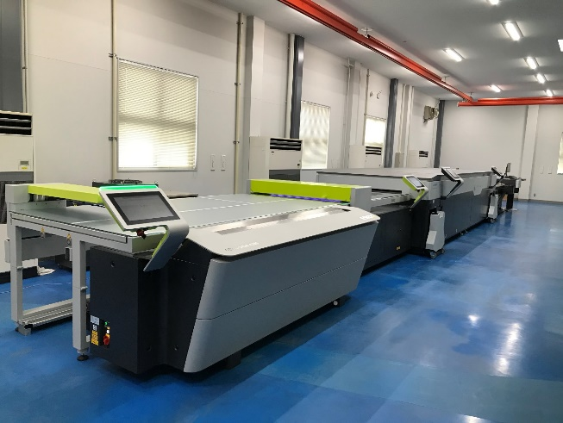
CrystalCleanConnect, la prima soluzione al mondo per la produzione di lastre flessografiche completamente automatizzata, sviluppata congiuntamente da Asahi Photoproducts ed ESKO

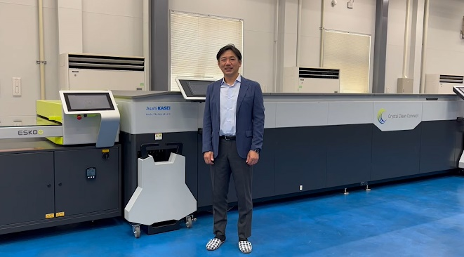
Yasuo Naka, direttore della divisione flessografica di Nabe Process Co., Ltd., di fronte a CrystalCleanConnect installata nel marzo del 2021.

